Министерство науки и высшего образования Российской Федерации

Федеральное государственное бюджетное образовательное учреждение высшего образования

ТОМСКИЙ ГОСУДАРСТВЕННЫЙ УНИВЕРСИТЕТ СИСТЕМ УПРАВЛЕНИЯ И РАДИОЭЛЕКТРОНИКИ (ТУСУР)

Кафедра экономической математики, информатики и статистики (ЭМИС)

ПЕРЕГРУЗКА ФУНКЦИЙ. ШАБЛОНЫ ФУНКЦИЙ.

Отчет по лабораторной работе по дисциплине «Объектно-ориентированное программирование»

Студент группы 549  Баулин С.К.  
«__» ___________ 2020 г.  
Кандидат физико-математических наук, доцент кафедры ЭМИС _______ Шельмина Е. А. «__» ___________ 2020 г.

______

оценка

Томск 2020

Лабораторная работа №3

Перегрузка функций. Шаблоны функций.

Цель работы

Ознакомиться с возможностью перегрузки функций и научиться применять полученные знания на практике. Научиться использовать шаблоны функций и функции с переменным количеством параметров.

Краткий теоретический материал

Каждая программа на C++ – это совокупность функций, каждая из которых должна быть определена или описана до её использования в конкретном модуле программы. Рассмотрим более сложные примеры использования функций.

Перегрузка функций

Перегрузкой функций называется использование нескольких функций с одним и тем же именем, но с различными списками параметров. Перегруженные функции должны отличаться друг от друга либо типом хотя бы одного параметра, либо количеством параметров, либо и тем и другим одновременно. Перегрузка является видом полиморфизма и применяется в тех случаях, когда одно и то же по смыслу действие реализуется по-разному для различных типов или структур данных. Компилятор сам определяет, какой именно вариант функции вызвать, руководствуясь списком аргументов.

Если же алгоритм не зависит от типа данных, лучше реализовать его не в виде группы перегруженных функций для различных типов, а в виде шаблона функции. В этом случае компилятор сам сгенерирует текст функции для конкретных типов данных, с которыми выполняется вызов, и программисту не придется поддерживать несколько практически одинаковых функций.

Небольшие перегруженные функции удобно применять при отладке программ.

При написании перегруженных функций основное внимание следует обращать на то, чтобы в процессе поиска нужного варианта функции по ее вызову не возникало неоднозначности.

Неоднозначность может возникнуть по нескольким причинам. Во-первых, из-за преобразований типов, которые компилятор выполняет по умолчанию. Их смысл сводится к тому, что более короткие типы преобразуются в более длинные. Если соответствие между формальными параметрами и аргументами функции на одном и том же этапе может быть получено более чем одним способом, вызов считается неоднозначным и выдается сообщение об ошибке.

Неоднозначность может также возникнуть из-за параметров по умолчанию и ссылок.

Преимущества перегрузки функции:

* перегрузка функций улучшает удобочитаемость программ;
* перегрузка функций C++ позволяет программам определять несколько функций с одним и тем же именем;
* перегруженные функции возвращают значения одинакового типа, но могут отличаться количеством и типом параметров;
* перегрузка функций упрощает задачу программистов, требуя, чтобы они помнили только одно имя функции, но тогда они должны знать, какая комбинация параметров соответствует какой функции.

Рекурсивные функции

Любая функция в программе на C++ может вызываться рекурсивно. При этом в стеке выделяется новый участок памяти для размещения копий параметров, а также автоматических и регистровых переменных, поэтому предыдущее состояние выполняемой функции сохраняется, и к нему впоследствии можно вернуться (так и произойдет, если только ваша программа где-нибудь не зависнет).

Различают прямую и косвенную рекурсию. Функция называется косвенно-рекурсивной в том случае, если она содержит обращение к другой функции, содержащей прямой или косвенный вызов определяемой первой функции. Если в теле функции используется явный вызов этой же функции, то это прямая рекурсия.

Однако у рекурсии есть и недостатки: во-первых, такую программу труднее отлаживать, поскольку требуется контролировать глубину рекурсивного обращения, во-вторых, при большой глубине стек может переполниться, а в-третьих, использование рекурсии повышает

Шаблоны функций

Цель введения шаблонов функций – автоматизация создания функций, которые могут обрабатывать разнотипные данные. В отличие от механизма перегрузки, когда для каждой сигнатуры определяется своя функция, шаблон семейства функций определяется один раз. Шаблон располагается перед main.

template <class type>

type имя_функции (список_формальных_параметров)

{

тело функции

}

Здесь type – любой корректный идентификатор, который автоматически заменяется компилятором на любой стандартный тип.

При использовании шаблонов уже нет необходимости готовить заранее все варианты функций с перегруженным именем. Компилятор автоматически, анализируя вызовы функций в тексте программы, формирует необходимые определения именно для таких типов параметров, которые использованы в обращениях. Дальнейшая обработка выполняется так же, как и для перегруженных функций.

Основные свойства параметров шаблона:

1. Имена параметров шаблона должны быть уникальными всем определении шаблона.

2. Список параметров шаблона функции не может быть пустым, так как при этом теряется возможность параметризации и шаблон функции становиться обычным определением конкретной функции.

3. В списке параметров шаблона функции может быть несколько параметров. Каждый из них должен начинаться со служебного слова class.

Допустимый заголовок шаблона:

template <class type1, class type2>

Соответственно, неверен заголовок:

template <class type1, type2, type3>

4. Недопустимо использовать в заголовке шаблона параметры с одинаковыми именами, т.е. ошибочен такой заголовок:

template <class type1, class type1, class type1>

Функции с переменным количеством параметров

В C++ допустимы функции, у которых количество параметров при компиляции определения функции не определено. Кроме того, могут быть неизвестными и типы параметров. Количество и типы параметров становятся известными только в момент вызова функции, когда явно задан список фактических параметров. При определении и описании таких функций спецификация формальных параметров заканчивается многоточием:

тип имя (список_явных_параметров, ...);

Каждая функция с переменным списком параметров должна иметь один из двух механизмов определения их количества и типов.

Первый подход предполагает добавление в конец списка реально использованных, необязательных, фактических параметров специального параметра-индикатора с уникальным значением которое будет сигнализировать об окончании списка. В теле функции параметры перебираются, и их значение сравнивается с заранее известным концевым признаком.

Второй подход предусматривает передачу в функцию значения реального количества используемых фактических параметров, которые передаются с помощью одного из обязательных параметров.

В обоих случаях переход от одного фактического параметра к другому выполняется с помощью указателей (с использованием адресной арифметики).

Признаком окончания списка фактических параметров служит параметр с нулевым значением.

Чтобы функция с переменным количеством параметров воспринимала параметры различных типов, то для однотипных параметров необходимо передавать информацию функции с помощью обязательного дополнительного параметра.

Задания

Задание 1. Определить функцию, возвращающую количество дней до конца месяца. Выполнить перегрузку функции для следующих типов параметров: Структура «дата» (год, месяц, день). Три целочисленных параметра: год, месяц, день. Два целочисленных параметра: месяц, день (считать передаваемые числа датой текущего года).

Задание 2. На основе задания 1 построить шаблон функции

Ход работы

Задание 1. Код и результат выполненного задания показаны на рисунках 1 – 3

Задание 2. Код и результат выполненного задания показаны на рисунке 4

Вывод

Ознакомлены с возможностью перегрузки функций и научиться применять полученные знания на практике. Научены использовать шаблоны функций и функции с переменным количеством параметров.

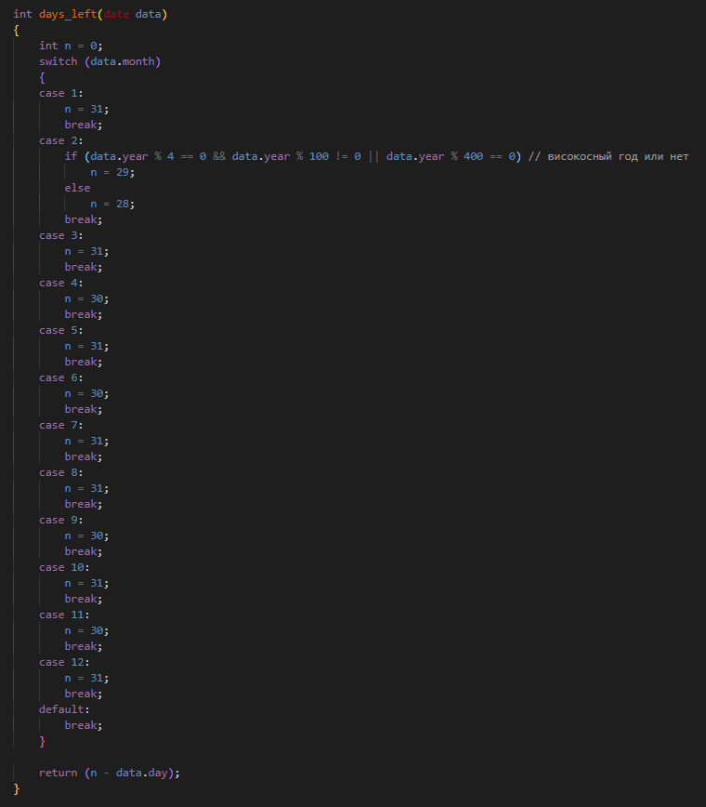Рисунок 1 – Скриншот перегрузки функции для структуры date

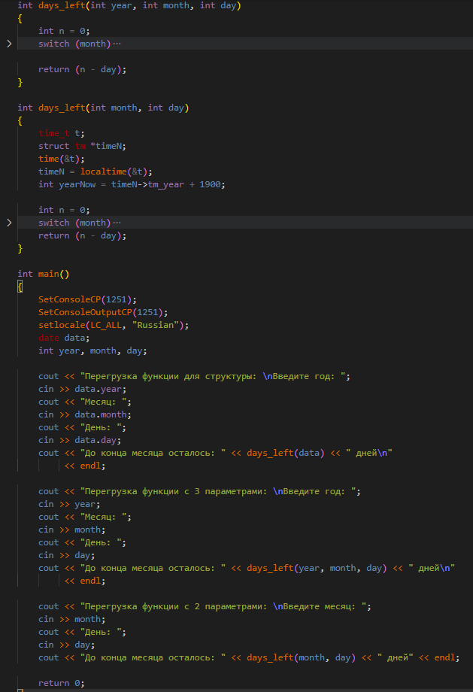Рисунок 2 – Скриншот кода задания 1

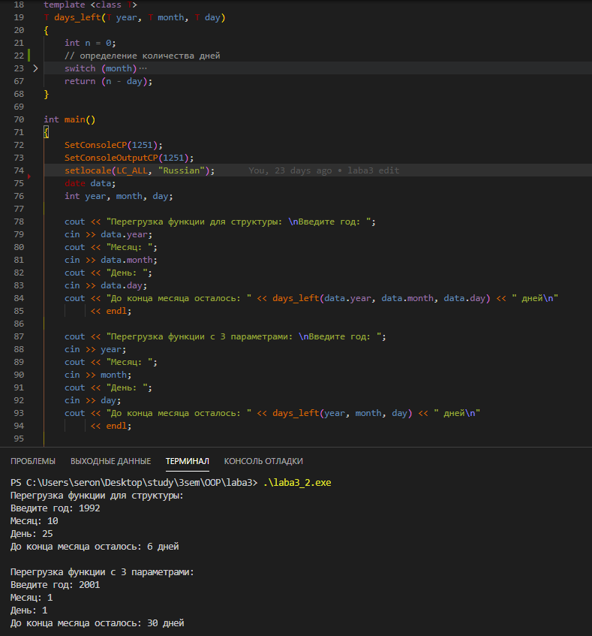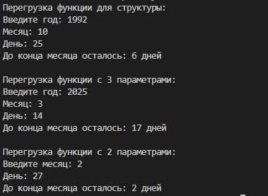Рисунок 3 – Скриншот результата задания 1

Рисунок 4 – Скриншот выполненного задания 2